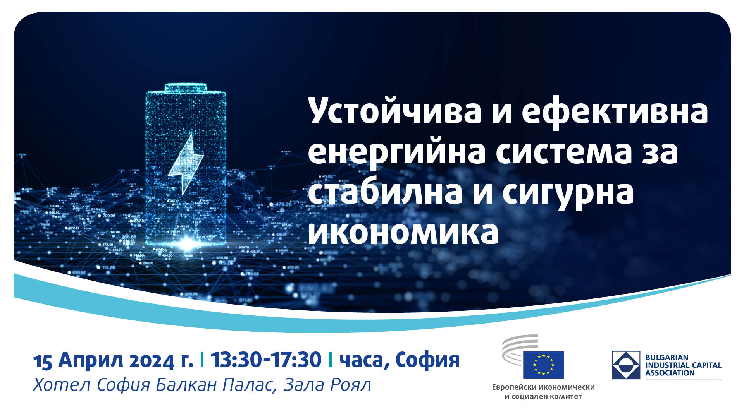

П Р О Г Р А М А

13:30 - 14:00
Откриване:
- Васил Велев, председател на УС на АИКБ
- Росен Карадимов, министър на иновациите и растежа на Република България
- Делян Добрев, председател на Комисията по енергетика при 49-то Народно събрание на Република България
- Димитрис Димитриадис, президент на Секция „Външни отношения“, ЕИСК

14:00 - 15:30
Панел 1: Енергийната стратегия на България и Интегрираният план за енергетиката и климата в контекста на енергийните предизвикателства на Югоизточна Европа
Модератор: Милена Ангелова, член на ЕИСК и докладчик по Европейската стратегия за икономическа сигурност

Ключов говорител: Ива Петрова, заместник-министър на енергетиката на Република България
- Ангелин Цачев, изпълнителен директор на Електроенергийния системен оператор
- Иван Иванов, председател на Комисията за енергийно и водно регулиране
- Цанко Арабаджиев, член на Управителния съвет и изпълнителен директор на Българска банка за развитие
- Панос Кефалас, водещ експерт в изследванията Aurora Energy Research в Югоизточна Европа

15:30 – 15:45 Кафе пауза

15:45 - 17:15
Панел 2: Устойчив енергиен микс – път напред и решения за съхранение
Модератор: Байба Милтовица, председател на специализираната секция „Транспорт, енергетика, инфраструктура и информационно общество“ на ЕИСК
Ключов говорител: Франсоа Деберг, регионален директор на Веолия за България и Гърция
- Андреа Моне, докладчик на ЕИСК по становище „Стратегическите технологии, като двигател за европейски суверенитет и устойчивост (Допълнително становище към REX/579 „Европейска стратегия за икономическа сигурност“)“
- Мартин Георгиев, главен изпълнителен директор на “Национална електрическа компания” ЕАД
- Георги Тодоров, директор на Център за върхови постижения „Мехатроника и чисти технологии”, Технически университет-София
- Румен Цонев, главен изпълнителен директор на Холдинг КЦМ 2000
- Илка вон Далвик, мениджър „Политики“, Инно Енерджи

17:15 - 17:30
Заключителни бележки:
- Пиетро Франческо Де Лотто, президент на Консултативната комисия за индустриални промени (CCMI) на ЕИСК

